АДМИНИСТРАЦИЯ
ВЯЗЬМА-БРЯНСКОГО СЕЛЬСКОГО ПОСЕЛЕНИЯ
ВЯЗЕМСКОГО РАЙОНА СМОЛЕНСКОЙ ОБЛАСТИ

П О С Т А Н О В Л Е Н И Е

от 10.04.2018 № 21

Об утверждении актуализированной
схемы теплоснабжения Вязьма-Брянского сельского поселения Вяземского района Смоленской области на 2019 год.

В соответствии с Требованиями к порядку разработки и утверждения схем теплоснабжения, утвержденными постановлением Правительства РФ от 22 февраля 2012 № 154, федеральными законами от 27 июля 2010 №190-ФЗ «О теплоснабжении», от 6 октября 2003 № 131-ФЗ «Об общих принципах организации местного самоуправления в Российской Федерации», руководствуясь Уставом Вязьма-Брянского сельского поселения Вяземского района Смоленской области,
Администрация Вязьма-Брянского сельского поселения Вяземского района Смоленской области п о с т а н о в л я е т:
1. Утвердить актуализированную схему теплоснабжения Вязьма-Брянского сельского поселения Вяземского района Смоленской области на 2019 год.
2. Опубликовать настоящее постановление в газете «Вяземский вестник».
3. Разместить настоящее постановление на официальном сайте
Администрации Вязьма-Брянского сельского поселения Вяземского района Смоленской области в информационно-телекоммуникационной сети «Интернет» (вязьма-брянская.рф).
4. Контроль за исполнением настоящего постановления оставляю за собой.

Глава муниципального образования
Вязьма-Брянского сельского поселения
Вяземского района Смоленской области В.П. Шайторова

УТВЕРЖДЕНА
постановлением Администрации
Вязьма-Брянского сельского поселения
Вяземского района Смоленской области
от 10.04.2018 № 21

Актуализированная схема теплоснабжения Вязьма-Брянского сельского поселения Вяземского района Смоленской области на 2019 год

Приложение
Баланс тепловой энергии на котельных на 2019 год
Наименование юридического лица, в собственности/аренде у которого находится источник | Наименование источника тепловой энергии | Полезный отпуск тепловой энергии потребителям, Гкал | Нормативные технологические потери в тепловых сетях теплоснабжающей организации, Гкал | Отпуск тепловой энергии в сеть, Гкал | Расход тепловой энергии на собственные нужды, Гкал | Выработка тепловой энергии, Гкал
ООО «Стимул» | Котельная ООО «Стимул» | 18 300 | 4 183 | 22 483 | 508 | 22 991
 | ВСЕГО | 18 300 | 4 183 | 22 483 | 508 | 22 991

СХЕМА ТЕПЛОСНАБЖЕНИЯ

Вязьма – Брянского сельского поселения
Вяземского района Смоленской области
на период 2013-2028 годы

Калуга-Вязьма Брянская
2013

Введение

Описание сельского поселения «Вязьма-Брянская».

Климат района сельского поселения «Вязьма-Брянская» умеренно-континентальный, с умеренно влажным летом, затяжной зимой и короткой дружной весной.
Климатический район ІІВ.
Температурный режим по месяцам года характеризуется следующими значениями:

Месяц  года | 1 | 2 | 3 | 4 | 5 | 6 | 7 | 8 | 9 | 10 | 11 | 12
Темпера-  тура, ⁰С | -9,9 | -9,4 | -4,5 | 4,2 | 11,8 | 15,8 | 17,8 | 16,1 | 10,6 | 4,0 | -2,0 | -7,4

Абсолютный минимум температур составляет -48⁰С (январь), абсолютный максимум +38⁰С (июль).
Продолжительность периода отрицательных температур 149 дней.
Расчётная температура самой холодной пятидневки -26⁰С.
Расчётная температура отопления и вентиляции -14⁰С.
Продолжительность отопительного периода 217 суток.

І. Утверждаемая часть

Раздел 1 Показатели перспективного спроса на тепловую энергию (мощность) и теплоноситель в установленных границах территории сельского поселения

1.1 Площадь строительных фондов и приросты площади строительных фондов
Сводные показатели динамики жилой застройки в сельском поселении «Вязьма-Брянская» с разделением объектов по видам теплоснабжения по этапам приведены в таблице 1.1.1.
Таблица 1.1.1
Площадь строительных фондов
№ п/п | Наименование строительных фондов | Величина строительных фондов по этапам
 |  | 2012 | 2013 | 2014 | 2015 | 2016 | 2017 | 2018 | 2019-2023 | 2024-2028
1 | Жилой фонд  Дома всего:  В том числе:  - с центральным отоплением  - с индивидуальным отоплением | 75412  75113  299 | 75412  75113  299 | 75412  75113  299 | 75412  75113  299 | 75412  75113  299 | 75412  75113  299 | 75412  73463  1949 | 75412  73463  1949 | 75412  73463  1949
2 | Социальный фонд +прочие ЮЛ | 39144 | 39144 | 39144 | 39144 | 39144 | 39144 | 39144 | 39144 | 39144
3 | Частные домовладения | Нет данных

В соответствии со схемой территориального планирования муниципального образования «Вяземский район» Смоленской области (Муниципальный контракт № 10-К от 08.10.07) ТОМ II. ПОЛОЖЕНИЯ О ТЕРРИТОРИАЛЬНОМ ПЛАНИРОВАНИИ роста численности населения в сельском поселении «Вязьма-Брянская» на период до 2028 год не прогнозируется.

Прирост строительных фондов на период до 2028 года c централизованным теплоснабжением не прогнозируется. Поселение будет развиваться в основном за счёт замещения ветхого выбывающего жилого фонда индивидуальным частным строительством.

1.2 Объёмы потребления тепловой мощности и приросты потребления тепловой мощности
Объёмы потребления тепловой мощности и приросты потребления тепловой мощности с разделением по видам теплопотребления на каждом этапе приведены в таблице 1.2.1 и в таблице 1.2.2.
Таблица 1.2.1
Объёмы потребления тепловой мощности
№  п/п | Наименование зоны  действия источника тепловой энергии | Вид тепловой мощности | Единица  измерения | Величина тепловой мощности по этапам
 |  |  |  | 2012 | 2013 | 2014-2018 | 2019-2023 | 2024-2028
1 | Муниципальная котельная №1 | Тепловая мощность всего,  в том числе:  - отопление  - вентиляция  - ГВС | Гкал/час | 8,83  8,15  -  0,68 | 8,83  8,15  -  0,68 | 8,83  8,15  -  0,68 | 8,90  8,00  -  0,90 | 8,90  8,00  -  0,90

Таблица 1.2.2
Приросты объёмов потребления тепловой мощности
№ п/п | Наименование  района | Вид энергоресурса | Единица  измерения | Величина прироста по этапам
 |  |  |  | 2012 | 2013 | 2014-2018 | 2019-2023 | 2024-2028
1 | Муниципальная котельная №1 | Тепловая мощность всего,  в том числе:  - отопление  - вентиляция  - ГВС | Гкал/час | -  -  -  - | -  -  -  - | -  - | 0,07  0,15  -  0,22 | -  -  -  -

Раздел 2 Перспективные балансы тепловой мощности источников тепловой энергии и тепловой нагрузки потребителей

2.1 Радиус эффективного теплоснабжения
Радиус эффективного теплоснабжения определяется из условия, что совокупные расходы на теплоснабжение дополнительно присоединённой к существующей системе мощности (СР_{пм}) должны быть меньше или равны совокупным расходам строительства и эксплуатации такой же по величине новой мощности (СР_{нс}), т.е.
СР_{пм} ≤ СР_{нс}
Совокупные расходы включают в себя расходы на строительство источника тепловой энергии (И_{и}) и расходы на строительство тепловых сетей (И_{с}), а также расходы на производство тепловой энергии (Э_{пр}) и расходы на передачу тепловой энергии (Э_{пер}).
Неравенство в полном виде запишется в виде:
И_{и,пм} + И_{с,пм}+ Э_{пр,пм}+ Э_{пер,пм} ≤ И_{и,нс} + И_{с,нс}+ Э_{пр,нс}+ Э_{пер,нс} .
Учитывая, что расходы на строительство тепловых сетей присоединённой мощности включают в себя расходы на строительство магистральных сетей (И_{с.маг.,пм}) и расходы на строительство распределительных сетей (И_{с,распр.пм}), а также приблизительное равенство расходов на строительство распределительных сетей как при новом строительстве, так и при присоединении мощности (И_{с,нс} = И_{с,распр.пм}), кроме этого примерное равенство расходов на производство тепловой энергии (Э_{пр,пм}= Э_{пр,нс}) и равенство расходов на транспортировку тепловой энергии по квартальным сетям (Э_{пер,нс}= Э_{пер, распр.пм}), получаем следующий вид неравенства:
И_{и,пм} + И_{с,маг.пм} + Э_{пер,маг.пм} ≤ И_{и,нс} .
Выражая затраты на строительство магистральных сетей и затраты на передачу тепловой энергии по магистральным сетям через протяжённость сетей и удельные приведённые затраты на единицу длины сетей
( И_{с,маг.пм}=L×и_{с.маг.пм} и Э_{пер,маг.пм}=L×э_{пер.маг.пм}), получаем выражение для расчёта радиуса эффективного теплоснабжения (R_{эф}):
R_{эф} = (И_{и,нс} - И_{и,пм}) / (и_{с.маг.пм} + э_{пер.маг.пм})
Результаты расчёта радиуса эффективного теплоснабжения удалённых маломощных потребителей в существующей системе теплоснабжения и радиуса эффективного горячего водоснабжения старого городка приведены в таблице 2.1.1.

Таблица 2.1.1
Фактические и эффективные радиусы теплоснабжения
№  п/п | Наименование  зоны действия  источника | Фактический радиус теплоснабжения, м | Расчётные радиусы эффективного теплоснабжения,  м
1 | Удалённые маломощные потребители (0,1 Гкал/час) сетей старого городка | 2500 | 240
2 | Система ГВС старого городка | 1200 | 1388

Анализ радиусов эффективного теплоснабжения показывает, что удалённые маломощные потребители находятся за пределами радиуса эффективного теплоснабжения- этих потребителей целесообразно перевести на собственные источники теплоснабжения, а система горячего водоснабжения старого городка находится внутри радиуса эффективного теплоснабжения котельной №1- её целесообразно подключить к существующему источнику.
2.2 Описание существующих и перспективных зон действия источников тепловой энергии
2.2.1 Существующая система теплоснабжения сельского поселения «Вязьма – Брянская» включает в себя один источник тепловой энергии – муниципальную котельную №1, и два присоединённых к нему района тепловых сетей - нового городка и старого городка.
Перечень существующих зон действия источников тепловой энергии приведён в таблице 2.2.1.

Таблица 2.2.1
Перечень существующих зон действия источников тепловой энергии
№  п/п | Наименование зоны действия  источника тепловой энергии | Существующая располагаемая  тепловая мощность,  Гкал/час | Существующая присоединённая  нагрузка ,  Гкал/час
1 | Котельная №1 сельского поселения «Вязьма –Брянская» | 43,25 | 8,82

Графическое описание существующих зон действия источников тепловой энергии приведено на рис.1.

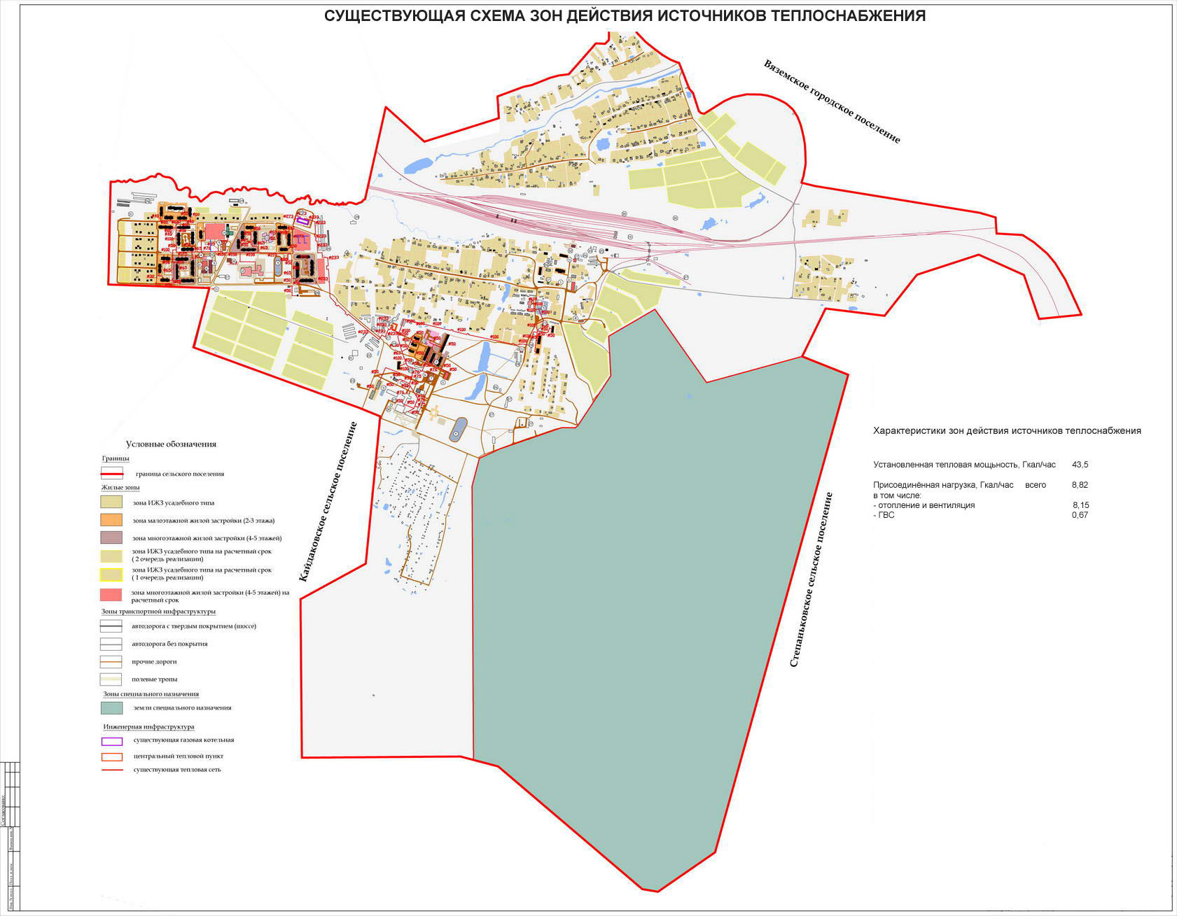
Рис.1. Существующая схема зон действия источников тепловой энергии.

2.2.2 В перспективе планируется сохранить сложившуюся структуру системы теплоснабжения, а именно, один источник тепловой энергии и два района тепловых сетей: новый город и старый город.
Источник тепловой мощности планируется реконструировать с целью повышения энергетической и экономической эффективности.
Район тепловых сетей – старый город планируется обеспечить в полном объёме горячим водоснабжением и перевести удалённые маломощные потребители на индивидуальные источники теплоснабжения, ЦТП ликвидировать.
Перечень перспективных зон действия источников тепловой энергии приведён в таблице 2.2.2.
Таблица 2.2.2
Перечень перспективных зон действия источников тепловой энергии
№  п/п | Наименование зоны действия  источника тепловой энергии | Перспективная установленная  тепловая мощность,  Гкал/час | Перспективная присоединённая  нагрузка потребителей,  Гкал/час
1 | Котельная №1 сельского поселения «Вязьма –Брянская» | 12,90 | 8,90

Графическое описание перспективных зон действия источников тепловой энергии приведено на рис. 2.

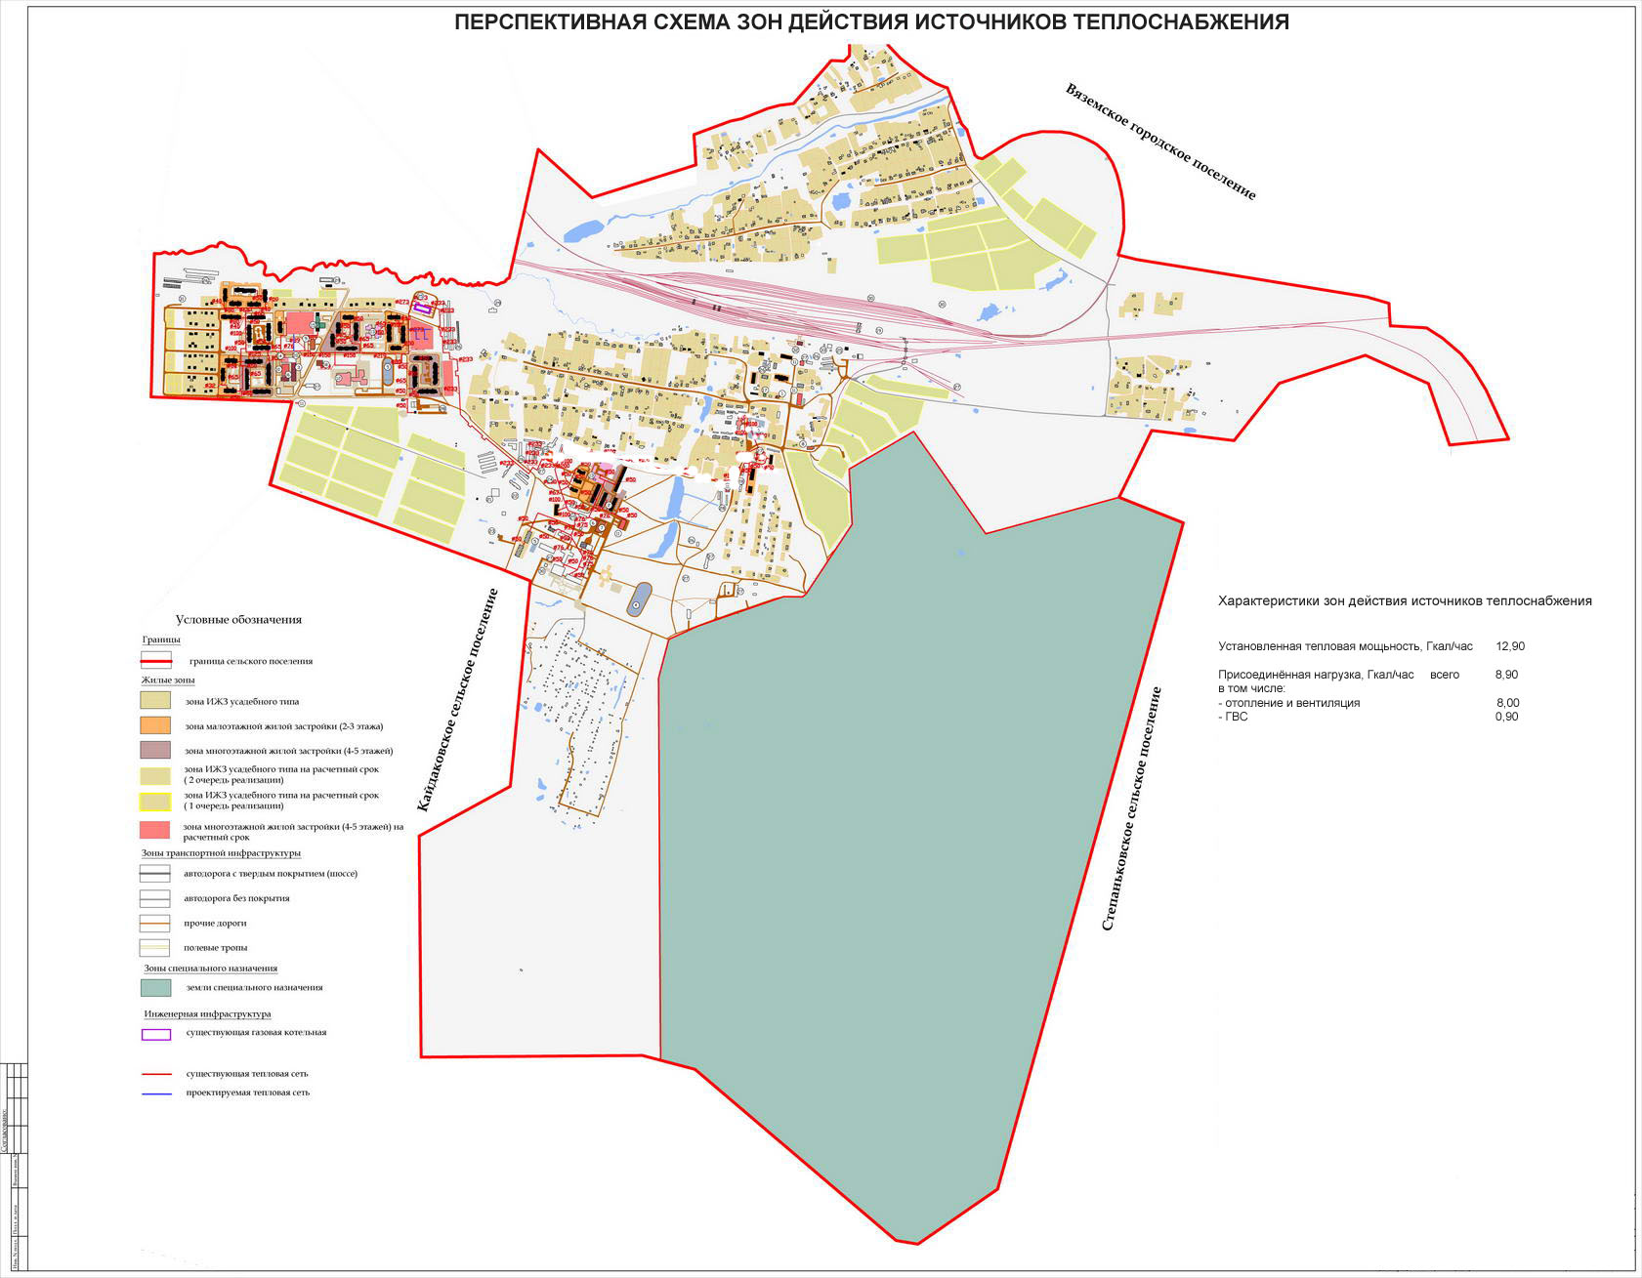
Рис.2. Перспективная схема зон действия источников тепловой энергии.

2.3 Описание существующих и перспективных зон действия индивидуальных источников тепловой энергии
Объём индивидуального теплоснабжения составляет примерно 2,6 % от объёма централизованного теплоснабжения. Низкий процент индивидуального теплоснабжения обусловлен архитектурными особенностями застройки городской черты. Индивидуальное теплоснабжение представлено в виде дровяного- 70%, и газового – 30%, отопления малоэтажного жилого фонда.

2.4 Перспективные балансы тепловой мощности и тепловой нагрузки
Перспективные балансы тепловой мощности и тепловой нагрузки в зоне действия источника тепловой энергии на каждом этапе представлены в таблице 2.4.1.

Таблица 2.4.1

Перспективные балансы тепловой мощности и тепловой нагрузки

№  п/п | Наименование  района | Наименование параметра тепловой мощности | Величина параметра по этапам, Гкал/час
 |  |  | 2012 | 2013 | 2014-2018 | 2019-2023 | 2024-2028
1 | Муниципальная котельная №1 | - установленная тепловая мощность  - располагаемая тепловая мощность  - тепловая мощность нетто  - потери тепловой энергии при передаче по тепловым сетям  - тепловая нагрузка потребителей по договорам теплоснабжения  - резерв (+), дефицит (-) | 43,25  43,25  43,116  0,458  8,82  +33,828 | 43,25  43,25  43,116  0,458  8,82  +33,828 | 43,25  43,25  43,116  0,458  8,82  +33,828 | 12,90  12,90  12,50  0,400  8,90  +3,2 | 12,90  12,90  12,50  0,400  8,90  +3,2

Раздел 3 Предложения по строительству, реконструкции и техническому перевооружению источника тепловой энергии

3.1 Предложения по реконструкции и техническому перевооружению источника тепловой энергии, обеспечивающих перспективную тепловую нагрузку и повышение эффективности работы систем теплоснабжения приведены в таблице 3.1.1.

3.2 Реконструкция котельной для выработки электроэнергии в комбинированном цикле на базе существующих и перспективных тепловых нагрузок не предусматривается ввиду экономической нецелесообразности и отсутствия централизованного крупного потребителя электроэнергии.
Таблица 3.1.1
Предложения по реконструкции источника тепловой энергии
№  п/п | Наименование  зоны действия  источника | Описание предложения | Этап реализации | Инвести-ционные затраты  млн руб
1 | Муниципальная котельная №1 | Установить двухпозиционные газовые горелки тепловой мощностью 5,4 МВт по 2 шт на каждый существующий котёл | 2019-2023 | 3,6
2 | Муниципальная котельная №1 | Произвести реконструкцию тепловой схемы котельной:  - выделить отдельный контур ГВС с котлом мощностью 1,2 МВт и двумя аккумуляторными баками по 100 м³  - сетевой теплообменник вторичного контура и сетевой насос отопительной сети старого городка установить в здании котельной №1 | 2019-2023 | 2,8
3 | Муниципальная котельная №1 | Перевести отпуск тепловой нагрузки на оптимальный температурный график | 2019-2023 | 0,6
4 | Муниципальная котельная №1 | Оборудовать приборы учёта на выходе из котельной в сеть отопления - 2 комплекта и в сеть ГВС- 2 комплекта | 2019-2023 | 0,8
5 | Муниципальная котельная №1 | Установить 2 аккумуляторных бака системы ГВС ёмкостью по 100 м³ каждый | 2019-2023 | 1,6
 | Всего |  |  | 9,4

3.4 Решения о загрузке источника тепловой энергии и распределении тепловой нагрузки между районами тепловых сетей
В перспективе планируется сохранить сложившуюся структуру системы теплоснабжения, а именно, один источник тепловой энергии и два района тепловых сетей: новый город и старый город.
Распределение тепловой нагрузки между районами тепловых сетей по этапам приведено в таблице 3.4.1.

Таблица 3.4.1
Распределение тепловой нагрузки между районами тепловых сетей
№  п/п | Наименование района тепловых сетей | Величина присоединённой нагрузки, Гкал/час
 |  | 2012 | 2013 | 2014-2018 | 2019-2023 | 2024-2028
1 | Сети нового городка | 6,48 | 6,48 | 6,48 | 6,48 | 6,48
2 | Сети старого городка | 2,34 | 2,34 | 2,34 | 2,42 | 2,42
 | Всего | 8,82 | 8,82 | 8,82 | 8,90 | 8,90

4.5 Оптимальные температурные графики отпуска тепловой энергии
Существующие и перспективные оптимальные температурные графики отпуска тепловой энергии приведены в таблице 3.5.1.

Таблица 3.5.1
Оптимальные температурные графики отпуска тепловой энергии
№  п/п | Наименование  зоны действия  источника | Существующий температурный график | Оптимальный температурный  график | Срок перехода на оптимальный график
1 | Первичный котловой контур | 130/80 | 95/70 | 2019-2023
2 | Сети ГВС нового городка | 65/50 | 65/50 | 2019-2023
3 | Сети ГВС старого городка | нет | 65/50 | 2019-2023
4 | Сети отопления нового городка | 95/70 | 95/70 | 2019-2023
5 | Сети отопления старого городка | 95/70 | 95/70 | 2019-2023

3.6 Предложения по перспективной установленной тепловой мощности
Предложения по перспективной установленной тепловой мощности источника тепловой энергии с учётом аварийного и перспективного резерва тепловой мощности приведены в таблице 3.6.1.
Таблица 3.6.1
Перспективная установленная тепловая мощность
№  п/п | Наименование  района | Величина установленной тепловой мощности по этапам, Гкал/час
 |  | 2012 | 2013 | 2014-2018 | 2019-2023 | 2024-2028
1 | Муниципальная котельная №1 | 43,25 | 43,25 | 43,25 | 12,90 | 12,90

Раздел 4 Предложения по строительству и реконструкции тепловых сетей
4.1 Предложения по строительству и реконструкции тепловых сетей
Предложения по строительству и реконструкции тепловых сетей, обеспечивающих:
- перспективные приросты тепловой нагрузки,
- повышение эффективности функционирования системы теплоснабжения,
- нормативную надежность и безопасность теплоснабжения;
- перевод регулирования отпускаемой мощности с качественного графика на качественно-количественный;
- приборный учёт отпускаемой и потребляемой тепловой энергии,
представлены в таблице 4.1.1.
Таблица 4.1.1
Предложения по строительству и реконструкции тепловых сетей
№  п/п | Наименование  зоны действия  источника | Описание предложения | Этап реализации | Инвести-ционные затраты,  млн руб
1 | Магистральная сеть ГВС старого городка | Проложить сеть ГВС d57/d48 протяжённостью 1200 м от котельной до потребителей ГВС старого городка по существующим опорам сети отопления | 2019-2023 | 22,80
2 | Квартальные сети ГВС старого городка | Смонтировать квартальные сети ГВС протяжённостью 2600 м потребителей ГВС старого городка | 2019-2023 | 20,8
3 | Внутридомовые сети ГВС старого городка | Смонтировать внутридомовые сети ГВС потребителей ГВС старого городка | 2019-2023 | 9,6
4 | ЦТП старого городка | ликвидировать | 2019-2023 | 0,4
5 | Вводы потребителей сети отопления | Установить приборы учёта тепловой энергии 29 шт. | 2019-2023 | 0,428
6 | Вводы потребителей сети ГВС | Установить приборы учёта ГВС 724 шт. | 2019-2023 | 1,086
6 | Вводы потребителей сети отопления | Установить ИТП зависимого действия 62 шт. | 2019-2023 | 3,72
 | Всего |  |  | 58,834

Раздел 5 Перспективные топливные балансы

5.1. Перспективные топливные балансы для источника тепловой энергии по видам основного, резервного и аварийного топлива на каждом этапе представлены в таблице 5.1.1.
Таблица 5.1.1
Перспективные балансы топлива
№ п/п | Наименование района | Наименование параметра | Величина параметра по этапам
 |  |  | 2018 | 2019-2023 | 2024-2028
1 | Муниципальная котельная № 1 | - отпуск с коллектора, Гкал/год  -вид топлива  -количество топлива, тут/год  -УРУТ, кгут/Гкал | 27770  Пр.газ  4293  154,6 | 27770  Пр.газ  4293  154,6 | 27770  Пр.газ  4293  154,6

Раздел 6 Инвестиции в строительство, реконструкцию и техническое перевооружение источника тепловой энергии
6.1 Предложения по величине необходимых инвестиций в реконструкцию и техническое перевооружение источника тепловой энергии на каждом этапе представлены в таблице 6.1.1.
Таблица 6.1.1
Инвестиции в реконструкцию и техническое перевооружение источника тепловой энергии
№  п/п | Наименование  района | Наименование инвестиций | Величина инвестиций по этапам
 |  |  | 2012 | 2013 | 2014-2018 | 2019-2023 | 2024-2028
1 | Муници-пальная котельная №1 | Установить двухпозиционные газовые горелки тепловой мощностью 5,4 МВт, всего 6 горелок | - | - | - | 3,6 | -
2 | Муници-пальная котельная №1 | Произвести реконструкцию тепловой схемы котельной согласно п.2 табл. 4.1.1 | - | - | - | 2,8 | -
3 | Муници-пальная котельная №1 | Перевести отпуск тепловой нагрузки на оптимальный температурный график | - | - | - | 0,6 | -
4 | Муници-пальная котельная №1 | Оборудовать приборы учёта на выходе из котельной в сеть отопления - 2 комплекта и в сеть ГВС- 2 комплекта | - | - | - | 0,8 | -
5 | Муници-пальная котельная №1 | Установить 2 аккумуляторных бака системы ГВС ёмкостью по 100 м³ каждый | - | - | - | 1,6 | -
 | Всего |  | - | - | - | 9,4 | -

6.2 Предложения по величине необходимых инвестиций в строительство, реконструкцию и техническое перевооружение тепловых сетей на каждом этапе представлены в таблице 6.2.1.
Таблица 6.2.1
Инвестиции в строительство, реконструкцию и техническое перевооружение тепловых сетей
№  п/п | Наименование  района | Наименование инвестиций | Величина инвестиций по этапам,  млн руб
 |  |  | 2012 | 2013 | 2014-2018 | 2019-2023 | 2024-2028
1 | Магистральная сеть ГВС старого городка | Проложить сеть ГВС d57/d48 протяжённостью 1200 м от котельной до потребителей ГВС старого городка по существующим опорам сети отопления | - | - | - | 22,8 | -
2 | Квартальные сети ГВС старого городка | Смонтировать квартальные сети ГВС протяжённостью 2600 м потребителей ГВС старого городка | - | - | - | 20,8 | -
3 | Внутридомо-вые сети ГВС старого городка | Смонтировать внутридомовые сети ГВС потребителей ГВС старого городка | - | - | - | 9,6 | -
4 | ЦТП старого городка | ликвидировать | - | - | - | 0,4 | -
5 | Вводы потребителей сети отопления | Установить приборы учёта тепловой энергии 29 шт. | - | - | - | 0,152 | 0,08
6 | Вводы потребителей сети ГВС | Установить приборы учёта ГВС 724 шт. | - | - | - | 0,456 | 0,63
6 | Вводы потребителей сети отопления | Установить ИТП зависимого действия 62 шт. | - | - | - | 3,120 | 0,6
 | Всего |  | - | - | - | 57,328 | 1,31

Раздел 7 Решение об определении единой теплоснабжающей организации (организаций)
Единой теплоснабжающей организацией определена ООО «Стимул».

Раздел 8 Решения о распределении тепловой нагрузки между источниками тепловой энергии
Не требуется ввиду единственности источника.

Раздел 9 Решения по бесхозяйным тепловым сетям
Бесхозяйных тепловых сетей не выявлено.

